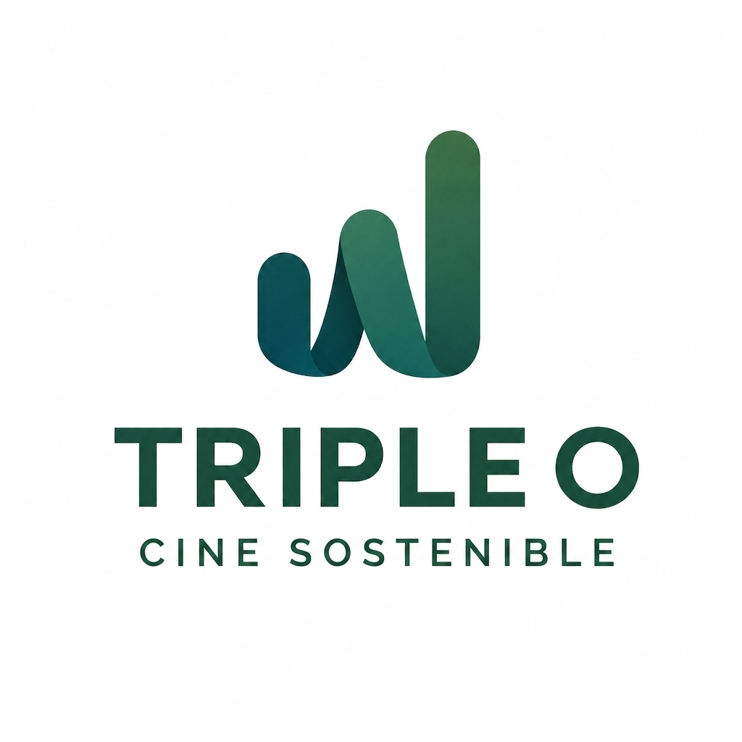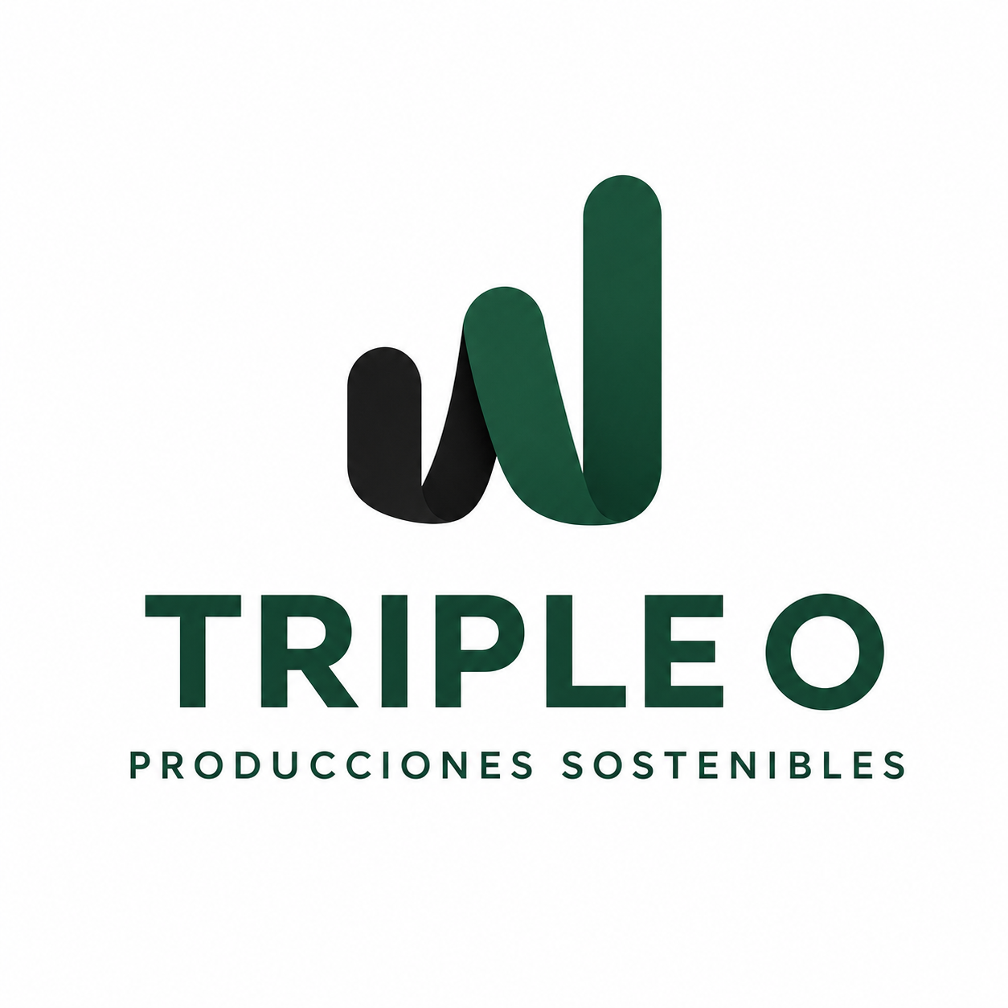

DOSIER COMERCIAL
Certificación de sostenibilidad para producciones audiovisuales

Quiénes somos
Objetivo 17 Alliance, S.L. es la entidad que gestiona Triple O, la marca de certificación de sostenibilidad (ESG) que otorga sellos verificados de forma independiente por la entidad certificadora OCA Global, en sectores como eventos, franquicias, turismo, deporte, nómadas digitales y, en este caso, producción audiovisual.
Triple O · Cine Sostenible es la línea del sello Triple O dedicada específicamente a cine, televisión, publicidad y contenidos audiovisuales, con una metodología de auditoría y verificación adaptada a las particularidades de un rodaje.

Qué es Producciones Audiovisuales Sostenibles
Producciones Audiovisuales Sostenibles es un sello concebido para reconocer y ordenar proyectos audiovisuales que integran criterios verificables de sostenibilidad, eficiencia y responsabilidad en toda su cadena de valor. Su enfoque permite transformar la sostenibilidad en un sistema de gestión tangible, auditable y comunicable, aportando rigor técnico, credibilidad y valor reputacional a cada producción.
El sello ofrece una base documental útil para auditorías, licitaciones, convocatorias de ayudas públicas y comunicación corporativa, convirtiendo la sostenibilidad en una ventaja competitiva real.

Por qué ahora: la sostenibilidad ya es un requisito normativo
Las convocatorias de ayudas generales y selectivas del ICAA para la producción de largometrajes (BOE, 2025-2026) exigen que los proyectos beneficiarios implementen "acciones en materia medioambiental y de sostenibilidad y/o un sistema de medición del impacto ambiental y huella de carbono", e incluyan "un plan de sostenibilidad medioambiental" acreditable en el momento del reconocimiento del coste del largometraje. El incumplimiento de este requisito puede dar lugar al reintegro de la ayuda.
Producciones Audiovisuales Sostenibles está diseñado para dar respuesta directa a esta exigencia: el checklist de auditoría incorpora un bloque de prerrequisitos obligatorios (plan de sostenibilidad, responsable designado, sistema de medición de huella de carbono y memoria final) construido sobre la redacción literal de las convocatorias del ICAA.

Beneficios para cada actor
Para las productoras, el sello aporta control, orden documental y posicionamiento diferencial en un mercado cada vez más competitivo.
Para las marcas, facilita la alineación con criterios ESG y refuerza la coherencia de sus campañas y colaboraciones.
Para el sector, impulsa estándares comunes y consolida una referencia de buenas prácticas.
Para los equipos, favorece entornos de trabajo más seguros, eficientes y responsables.

Propuesta de valor
- Reduce el impacto ambiental de rodajes y producciones mediante decisiones mejor planificadas.
- Aporta la evidencia documental que exige el ICAA para no poner en riesgo la ayuda concedida.
- Fortalece la reputación frente a clientes, plataformas, instituciones y socios estratégicos.
- Ofrece un lenguaje común para comunicar sostenibilidad sin caer en afirmaciones genéricas o no demostrables.
- Verificación externa e independiente a cargo de OCA Global, entidad certificadora acreditada.

Ámbitos de evaluación
El checklist de auditoría se organiza en un único nivel de cumplimiento, con un bloque de prerrequisitos obligatorios y ocho bloques de criterios de auditoría:

Bloque | Título | Contenido
0 | Prerrequisitos obligatorios | Plan de sostenibilidad, responsable designado, huella de carbono, memoria final (vinculados a la exigencia del ICAA)
1 | Gobernanza y estrategia | Integración de la sostenibilidad en la estructura de la producción
2 | Planificación y contratación | Criterios sostenibles en la selección de proveedores
3 | Energía y rodaje | Electricidad de red, energías renovables, iluminación LED
4 | Movilidad y desplazamientos | Vehículos Euro VI, transporte público, compensación de vuelos
5 | Catering | Agua sin plástico, vajilla reutilizable, opción vegetariana
6 | Selección de materiales | Reutilización y reciclaje de escenografía, atrezzo y vestuario
7 | Impacto social y laboral | Condiciones laborales, igualdad, bienestar del equipo
8 | Comunicación y mejora continua | Comunicación veraz, huella de carbono, cierre y aprendizajes

Metodología y proceso de obtención
La metodología comienza con la solicitud de información y documentación inicial. Después se realiza una revisión técnica de evidencias y trazabilidad para comprobar el grado de cumplimiento. A continuación, se valida el cumplimiento según los criterios del sello y se emite un informe final con el resultado de la certificación, verificado por OCA Global.

Proceso
- 1. Solicitud de adhesión o evaluación.
- 2. Envío de documentación y evidencias mediante el checklist de auditoría.
- 3. Revisión técnica del expediente.
- 4. Auditoría o validación por OCA Global.
- 5. Informe de resultados.
- 6. Concesión del sello y comunicación pública.
- 7. Seguimiento o renovación periódica.

Posicionamiento estratégico
Producciones Audiovisuales Sostenibles se posiciona como una herramienta premium, seria y sectorial, orientada a la industria audiovisual. Su arquitectura permite crecer hacia sublíneas especializadas para cine, televisión, publicidad, plataformas y producciones de contenido.
Su valor está en unir método, credibilidad y comunicación en una misma propuesta, convirtiendo el compromiso sostenible en una herramienta de gestión, diferenciación y reputación para todo el ecosistema de producción.

Comunícate con nosotros
No dudes en preguntar todo lo que necesites saber sobre las certificaciones de sostenibilidad Triple O.
Promotor: Víctor Manuel Fuertes
+34 638 056 821 · +34 605 211 497
direccion@objetivo17.com
https://objetivo17.com/triple-o-sostenibilidad

